**Правила безопасного катания на надувных санках (тюбингах)**

В последние годы большую популярность приобрели надувные санки. Катание на них – это отдых, который одинаково подходит взрослым и детям. Но, к сожалению, катание на тюбинге – это один и из самых травмоопасных видов отдыха. В отличие от обычных санок «ватрушки» способны развивать большую скорость и даже закручиваться вокруг своей оси во время спуска. При этом они абсолютно неуправляемы и не оборудованы тормозным устройством.

 Это тот случай, когда здоровье и жизнь катающихся - дело самих катающихся. Чтобы сделать свой отдых приятным, а спуск на «ватрушке» безопасным, необходимо:

1. Кататься только на специально подготовленных трассах со снежной поверхностью.
2. Склон для катания должен быть с уклоном не больше 20 градусов. Внизу склона должно быть достаточно места для торможения. Не следует кататься на тюбингах по склонам, поросшим деревьями.
3. Нельзя кататься с горок с трамплинами — при приземлении ватрушка сильно пружинит.
4. Прежде чем начать спуск по неподготовленной трассе, осмотрите ее на предмет наличия ям, бугров, торчащих кустов, камней, ограждений, представляющих опасность для жизни и здоровья.
5. Санки-ватрушки развивают большую скорость, поэтому на склоне обращайте внимание на других катающихся. Перед началом спуска убедитесь, что перед вами нет никого из катающихся, особенно детей.
6. Не катайтесь на тюбинге в состоянии алкогольного опьянения.
7. Кататься на санках-ватрушках следует сидя. Не пытайтесь кататься на «ватрушке» стоя или прыгая как на батуте.
8. Нельзя кататься на тюбинге вдвоем с ребенком – невозможно контролировать ситуацию одной рукой удерживая ребенка, а другой, держась за ватрушку.
9. Не привязывайте надувные санки к транспортным средствам: снегокатам, квадроциклам, автомобилям и т.д.

**Уважаемые родители!**

**Не оставляйте детей одних без присмотра!**

**Соблюдайте несложные правила катания с горок**

**и вы обезопасите себя и окружающих от возможных травм**

**и повреждений.**

Ролик

<https://yandex.ru/video/preview/17646102046852395680>

**НЕСАНКЦИОНИРОВАННЫЕ ГОРКИ – ЭТО ОПАСНО!**

С приходом зимы и появлением устойчивого снежного покрова возникает вероятность, когда дети, устраивая несанкционированные горки вблизи проезжей части и выезжая на нее в процессе катания, могут стать участниками дорожно-транспортных происшествий. Ребенок в азарте игры может не заметить приближающийся автомобиль, водитель которого, даже если и успеет среагировать на опасную ситуацию, вряд ли сумеет мгновенно остановить автомашину в условиях скользкой дороги.

Поэтому зимой родители и взрослые должны обращать особое внимание на ребенка, если он идет гулять на улицу. Очень важно научить ребят, что играть вблизи проезжей части  опасно.  Объясните своим детям, к чему может привести катание с несанкционированных горок. Провожая ребенка гулять, позаботьтесь о том,  чтобы одежда ребенка была яркой, имела светоотражающие элементы или аксессуары.

Ежегодно в зимний период сотрудниками ГИБДД проводятся мероприятия по выявлению снежных горок с выездом на проезжую часть и принятию мер к их ликвидации. Особое внимание уделяется территориям возле школ и учреждений дополнительного образования, где чаще всего дети,  увлеченные зимней забавой, могут случайно попасть под колеса машины. О выявленных опасных горках принимаются меры по их ликвидации.

Госавтоинспекция обращается ко всем жителям города, при выявлении потенциально опасных ледяных горок и склонов, где играют дети, не оставайтесь равнодушными, сделайте замечание ребятам, а так же  сообщите  информацию  в отделение ГИБДД по телефонам.

# Светоотражатели для пешехода: желание или обязанность?

Содержание:

1. [Виды светоотражающих элементов](https://rosdorznakservis.ru/stati/svetootrazhateli-dlya-peshehoda-zhelanie-ili-obyazannost/#1)
2. [Сколько должно быть светоотражателей и их расположение](https://rosdorznakservis.ru/stati/svetootrazhateli-dlya-peshehoda-zhelanie-ili-obyazannost/#2)
3. [Дети на дороге](https://rosdorznakservis.ru/stati/svetootrazhateli-dlya-peshehoda-zhelanie-ili-obyazannost/#3)
4. [Когда светоотражатели обязательны](https://rosdorznakservis.ru/stati/svetootrazhateli-dlya-peshehoda-zhelanie-ili-obyazannost/#4)
5. [Штрафы за нарушение требований](https://rosdorznakservis.ru/stati/svetootrazhateli-dlya-peshehoda-zhelanie-ili-obyazannost/#5)

Проезжая часть – это место повышенной опасности, несмотря на установку [дорожных знаков](https://rosdorznakservis.ru/katalog/dorozhnie-znaki/). Поэтому все участники дорожного движения, должны соблюдать необходимые меры безопасности. Статистические данные говорят о том, что на городских дорогах каждая вторая аварийная ситуация – наезд на пешеходов. Так как больше количество таких происшествий случается в условиях недостаточного освещения, наличие светоотражающих элементов является обязательным, что закреплено законом РФ от 01.07.2015.

Светоотражающие элементы (СЭ) способны преломлять падающие на них световые потоки. Эта особенность СЭ позволяет улучшить обзор дороги водителю и своевременно отреагировать на препятствие на ней. При попадании светового потока на СЭ, отражающийся луч направляется к фарам транспортного средства и обеспечивает видимость пешехода даже в неблагоприятных условиях (темноте, тумане, ливне).

При использовании одежды со светоотражателями или обладающих такими свойствами иных элементов риск ДТП с участием пешеходов заметно снижается. Так, применение СЭ позволяет водителю заметить идущих по проезжей части людей (а иногда и домашних питомцев) уже на расстоянии 200 метров при ближнем свете фар, и на расстоянии 350 метров при дальнем свете фар. Это позволит успеть снизить скорость и благополучно избежать аварийной ситуации. Также, в темное время суток положительно влияют на ситуацию на дороге и заметные [светодиодные дорожные знаки](https://rosdorznakservis.ru/katalog/dorozhnie-znaki/svetodiodnie-dorozhnie-znaki/) и [катафоты](https://rosdorznakservis.ru/katalog/prochee/katafoti/).

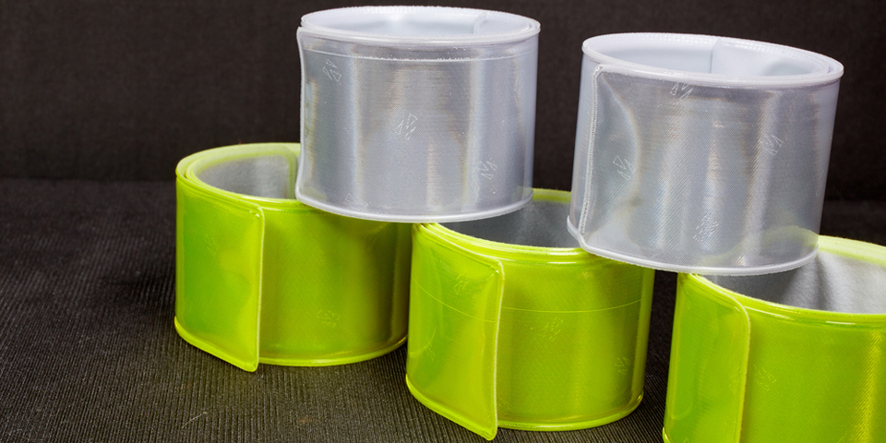

## Виды светоотражающих элементов

В зависимости от угла отражения СЭ могут быть:

* Широкоугольные (более эффективные).
* Узкоугольные.

Чтобы СЭ выполняли свою функцию, свет на них должен падать под оптимальным углом падения (40 градусов) или приближенно к нему. Для повышения вероятности эффективной работы СЭ, необходимо распределять их по разным частям тела (руки, спина, ноги) так, чтобы их было максимально хорошо видно водителю.

По форме светоотражающие элементы выпускаются в виде:

* Полосок (пришиваются на одежду или приклеиваются утюгом).
* Брелоков и кулонов (подвешиваются на рюкзак, ранцы, сумки).
* Термостикеров или стикеров на липкой основе.
* Значков (крепятся на одежду).

Наклейки, нашивки и другие аналогичные элементы следует наносить на видимые места таким образом, чтобы они анатомически располагались на частях тела.

В случае отсутствия под рукой подобных вариантов светоотражающих аксессуаров и одежды с вшитыми светоотражателями, можно обеспечить защиту путем нанесения аэрозольной краски с эффектом отражения света.

Специальные линзы из стекла или рефлекторные поверхности при изготовлении СЭ увеличивают их эффективность за счет гарантированно хороших преломляющих свойств.

Можно надевать жилеты яркого желтого цвета с нашитыми светоотражателями. Особенно актуально наличие таких жилетов для водителей. При выходе на трассу в ночное время они тоже становятся пешеходами и оказываются в группе риска.

Лучшими цветами для светоотражающих нашивок и иных устройств, применяемых для данных целей, являются: белый, светло-серый и яркий желто-зеленый (лимонный). Верхняя одежда светлых тонов также повысит видимость человека на проезжей части.

Существуют элементы со встроенными светодиодами или лампочками. Они светятся самостоятельно, без условия попадания на них световых лучей. Также есть варианты со специальными покрытиями (например, фосфорсодержащие), что позволяет их использовать для сигнала в темноте.

За неимением альтернативных решений, можно использовать для обеспечения безопасности пешехода фонарики на батарейках. Следует нести их таким образом, чтобы было хорошо видно водителю, но они его не ослепляли.

Внимание! Лазерные элементы находятся под строгим запретом, так как могут ослепить водителя и спровоцировать дорожно-транспортное происшествие.

ГОСТ Р 12.4.219-99 регламентирует качество материалов для светоотражателей.

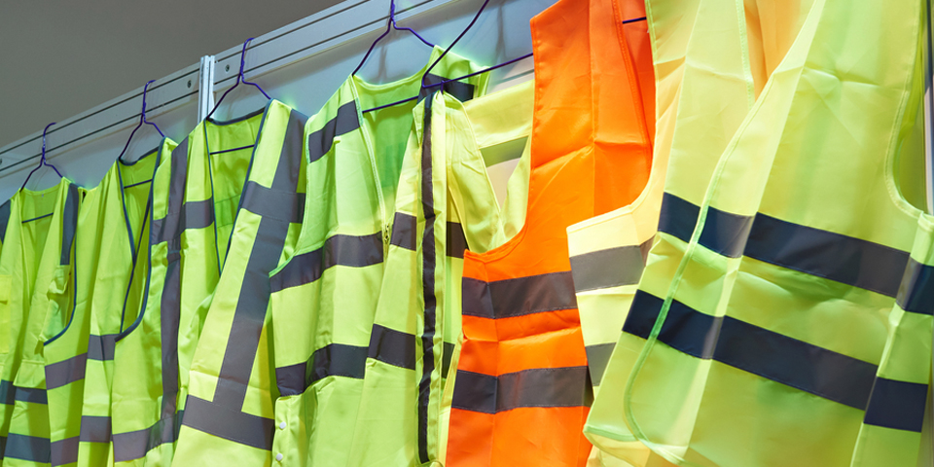

## Сколько должно быть светоотражателей и их расположение

Существуют нормы по количеству СЭ. ГОСТ Р 51835-2001 регламентирует места их расположения.

Элементы, отражающие свет, располагают следующим образом:

* На ногах (штанинах) горизонтально в нижней или средней части, либо вертикально по наружной стороне.
* На руках (рукавах) вдоль по наружной линии плеча и/или предплечья, поперек в верхней или нижней трети.
* На спине горизонтально по нижней и верхней части, либо вдоль от линии плеча вниз параллельно друг другу или в V-образном виде.
* Спереди по линии груди или под ней, либо вертикально от линии плеча к низу.
* На туловище в виде подтяжек.

Желательно, чтобы СЭ были на головных уборах, сумках, рюкзаках, ранцах, перчатках, обуви. Хорошо, когда элементов несколько в разных местах. Если светоотражатель один, то он должен быть достаточного размера (не менее четверти квадратных метров по ГОСТу) и располагаться на головном уборе или груди. Это повысит вероятность того, что водитель заметит человека на дороге. Но лучше, чтобы светоотражающих элементов было два и более. Такая защита оказывается на практике надежной, способной выделить пешехода.

Велосипеды, самокаты, коляски, тачки также должны быть оснащены СЭ. Для этого подойдет клейкая лента со светоотражающим покрытием. Ею необходимо обклеить транспорт пешехода так, чтобы были понятны его габариты. Лицам, перемещающимся по дороге, ее краю или обочине на велосипеде или самокате, следует приобретать надлежащую экипировку со светоотражателями. Или нужно использовать любые доступные способы нанесения СЭ на одежду (в виде нашивок или наклеек), а также пользоваться фликерами (например, браслетами, брелоками). Можно надевать жилет с СЭ.

В случае использования в качестве светоотражающих элементов соответствующих специальных нарукавников, их следует надевать так, чтобы было хорошо видно водителям транспортных средств, при условии включенных фар, на расстоянии до четырехсот метров.

При передвижении по проезжей части вместе с домашним животным (особенно это актуально, когда пешеход идет с собакой или кошкой), нужно надеть на него поводок, шлейку, комбинезон или любую возможную накидку со светоотражателями.

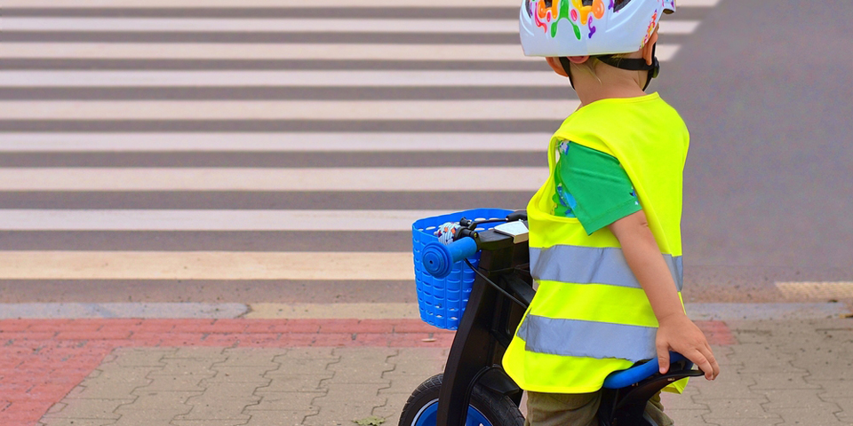

## Дети на дороге

Безопасности детей следует уделить особое внимание. Познакомить малышей с правилами дорожного движения – прямая обязанность взрослых. Необходимо обеспечить защиту ребенку всеми доступными способами.

Для детей следует приобретать одежду, рюкзаки и ранцы с вшитыми СЭ. При их отсутствии, надо использовать ленту, браслеты, наклейки, брелоки и другие приспособления, имеющие светоотражающие покрытия. Особенно популярны среди малышей и подростков браслеты (смотрятся как модный аксессуар) и значки (на них может быть нанесен любой рисунок).

Необходимо проинструктировать ребенка о правилах поведения на проезжей части. В детских образовательных учреждениях обычно проводят занятия по данной теме.

Для школьников ГОСТ регламентирует определенные размеры светоотражающей ленты. Она должна быть шириной не менее 5 сантиметров и общей протяженностью от двух метров.

## Когда светоотражатели обязательны

Согласно поправкам к ПДД от 01.07.2015 светоотражающие элементы обязательны для пешехода в условиях недостаточного освещения (темнота) и плохой видимости (туман, ливень) при переходе и/или движении по проезжей части, ее краю или обочине за пределами населенных пунктов.

Что касается передвижения пешеходов в темное время по дорожной зоне населенных пунктов, ношение одежды и предметов со светоотражателями носит рекомендательный характер.

Конкретного временного промежутка, соответствующего понятию «темное время суток» не выделено. Но считается, что это период от заката солнца до его восхода.

Приравнивается в плане требований к этому и движение во время тумана и иных погодных условиях, когда видимость недостаточна.

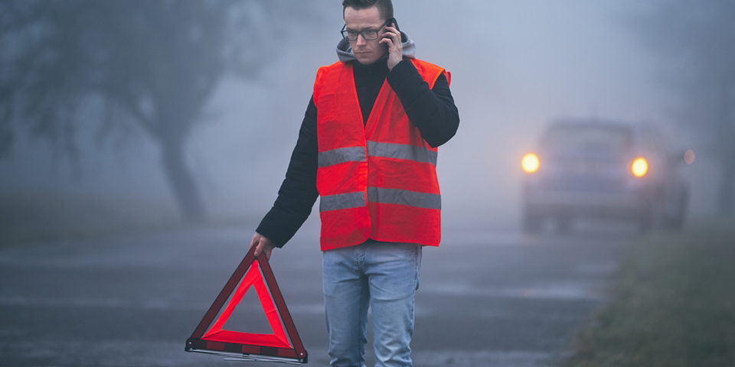

## Штрафы за нарушение требований

Если пешеход не соблюдает обозначенные правила и не пользуется светоотражающими элементами в периоды недостаточной видимости (темнота и туман) вне территорий населенных пунктов, предусмотрено наложение штрафа за нарушение требований в размере 500 рублей. Такой же штраф налагается и на водителя в случае, если ему пришлось выйти из транспорта в условиях плохой видимости.

Иногда вещи, кажущиеся незначительными на первый взгляд, могут спасти жизни. Именно такими являются светоотражающие элементы. Соблюдая простые правила и элементарные требования, можно обеспечить защиту и максимально снизить риски аварийных ситуаций на дорогах.

**Обязанности пешеходов, пассажиров**

[Разделы 4](https://www.consultant.ru/document/cons_doc_LAW_391769/1736bcf22f8e05f9d3db535f6d084651bad887a4/#dst100124) и [5](https://www.consultant.ru/document/cons_doc_LAW_391769/ebac29ce89bbf83c3390095a126a259f746a0cb8/#dst100138) ПДД

Нарушение пешеходом или пассажиром транспортного средства [Правил](https://www.consultant.ru/document/cons_doc_LAW_391769/824c911000b3626674abf3ad6e38a6f04b8a7428/#dst100015) дорожного движения

[Статья 12.29 часть 1](https://www.consultant.ru/document/cons_doc_LAW_433320/20eb60eb2fdfdf7b25ec84d4986aca7dc4f8424c/#dst101061)

Предупреждение или штраф 500 рублей

[<**>](https://www.consultant.ru/document/cons_doc_LAW_101627/5c7fbf29298f21fd2ea0c7a2116113038fd3a5b6/#dst100068)

Нарушение [Правил](https://www.consultant.ru/document/cons_doc_LAW_391769/824c911000b3626674abf3ad6e38a6f04b8a7428/#dst100015) дорожного движения лицом, управляющим велосипедом, либо возчиком или другим лицом, непосредственно участвующим в процессе дорожного движения (за исключением пешехода и пассажира транспортного средства, а также водителя транспортного средства)

[Статья 12.29 часть 2](https://www.consultant.ru/document/cons_doc_LAW_433320/20eb60eb2fdfdf7b25ec84d4986aca7dc4f8424c/#dst5741)

Штраф 800 рублей

[<**>](https://www.consultant.ru/document/cons_doc_LAW_101627/5c7fbf29298f21fd2ea0c7a2116113038fd3a5b6/#dst100068)

То же самое, совершенное в состоянии опьянения

[Статья 12.29 часть 3](https://www.consultant.ru/document/cons_doc_LAW_433320/20eb60eb2fdfdf7b25ec84d4986aca7dc4f8424c/#dst101065)

Штраф от 1000 до 1500 рублей

[<**>](https://www.consultant.ru/document/cons_doc_LAW_101627/5c7fbf29298f21fd2ea0c7a2116113038fd3a5b6/#dst100068)

Нарушение [Правил](https://www.consultant.ru/document/cons_doc_LAW_391769/824c911000b3626674abf3ad6e38a6f04b8a7428/#dst100015) дорожного движения пешеходом, пассажиром транспортного средства или иным участником дорожного движения (за исключением водителя транспортного средства), повлекшее создание помех в движении транспортных средств

[Статья 12.30 часть 1](https://www.consultant.ru/document/cons_doc_LAW_433320/19576731ca17b573e887d9b344b3252c74305b4b/#dst101068)

Штраф 1000 рублей

[<**>](https://www.consultant.ru/document/cons_doc_LAW_101627/5c7fbf29298f21fd2ea0c7a2116113038fd3a5b6/#dst100068)

Нарушение [Правил](https://www.consultant.ru/document/cons_doc_LAW_391769/824c911000b3626674abf3ad6e38a6f04b8a7428/#dst100015) дорожного движения пешеходом, пассажиром транспортного средства или иным участником дорожного движения (за исключением водителя транспортного средства), повлекшее по неосторожности причинение легкого или средней тяжести вреда здоровью потерпевшего

[Статья 12.30 часть 2](https://www.consultant.ru/document/cons_doc_LAW_433320/19576731ca17b573e887d9b344b3252c74305b4b/#dst104111)

Штраф от 1000 до 1500 рублей

[<**>](https://www.consultant.ru/document/cons_doc_LAW_101627/5c7fbf29298f21fd2ea0c7a2116113038fd3a5b6/#dst100068)